МИНИСТЕРСТВО НАУКИ И ВЫСШЕГО ОБРАЗОВАНИЯ РОССИЙСКОЙ ФЕДЕРАЦИИ

Федеральное государственное бюджетное образовательное учреждение высшего образования

«Казанский национальный исследовательский технический университет

им. А. Н. Туполева – КАИ»

Институт компьютерных технологий и защиты информации

Отделение СПО ИКТЗИ (Колледж информационных технологий)

ЛАБОРАТОРНАЯ РАБОТА №4

по дисциплине

“Информационная безопасность”

Тема: “ Установка приоритетов”

Работу выполнил

Студенты гр. 4232

Зарипов А.Р.

Преподаватель

Кожевников К. Д.

Казань 2024

**Цель** – изучить способы установки приоритетов

**Задачи:**

* изучить теоретическую часть;
* выполнить практические указания;
* составить отчет по лабораторной работе.

**Отчет**

**Шаг 1**

Настройка параметра повышения приоритета через SQL Server Management Studio (SSMS)

Открываем SQL Server Management Studio и подключаемся к нашему серверу баз данных.

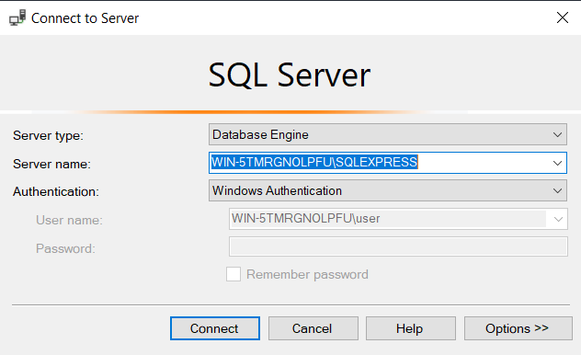

Рисунок 1 – Соединение с сервером

В обозревателе объектов щелкаем правой кнопкой мыши на сервере и выбераем пункт "Свойства".

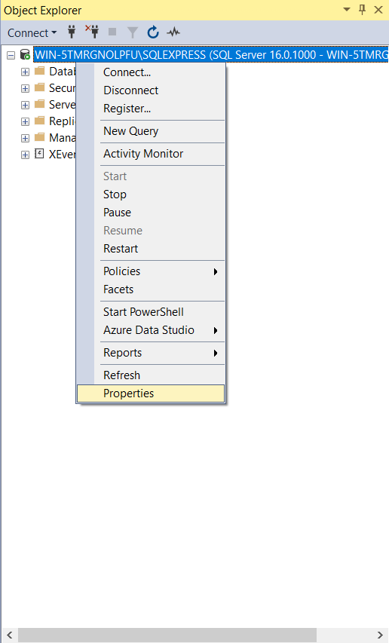

Рисунок 2 – Свойства

В открывшемся окне свойств сервера переходим на вкладку "Процессоры".

В разделе "Потоки" установите флажок рядом с "Повысить приоритет SQL Server".

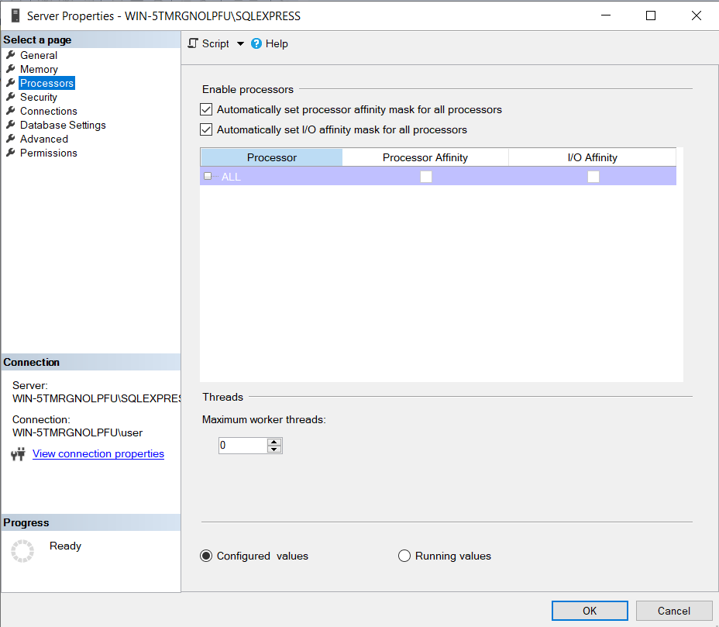

Рисунок 3 – Установка флажка

**Шаг 2**

Откройте SQL Server Management Studio и подключитесь к вашему серверу баз данных.Нажмите кнопку "Создать запрос", чтобы открыть окно запроса. Самостоятельно напишите запрос, использование процедуры sp_configure для задания значения параметра priority boost равным 1.

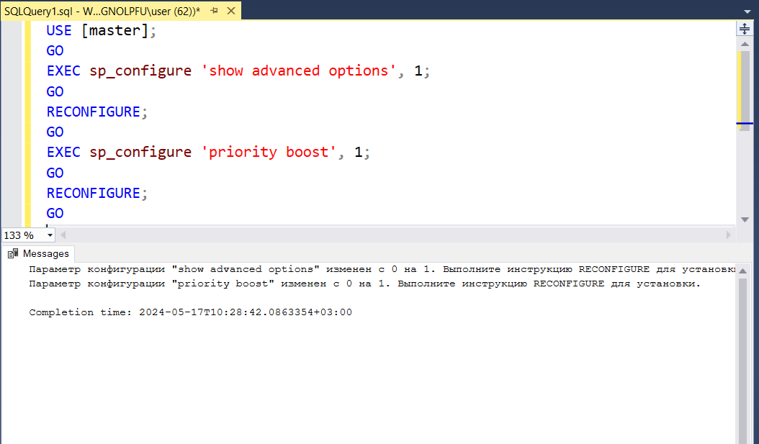

Рисунок 4 – Запрос

Листинг запроса:

USE [master];

GO

EXEC sp_configure 'show advanced options', 1;

GO

RECONFIGURE;

GO

EXEC sp_configure 'priority boost', 1;

GO

RECONFIGURE;

GO

После перезагружаем сервер, чтобы изменения вступили в силу:

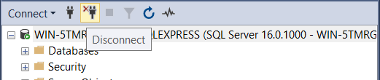

Рисунок 5 – Отключить.

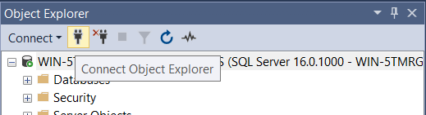

Рисунок 6 – Подключить.

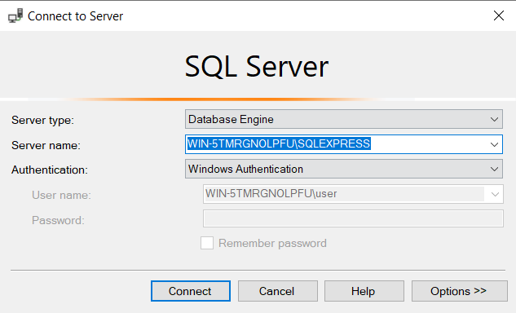

Рисунок 7 – Соединение с сервером.

После выполнения этого скрипта параметр приоритета будет настроен в соответствии с указанными значениями.

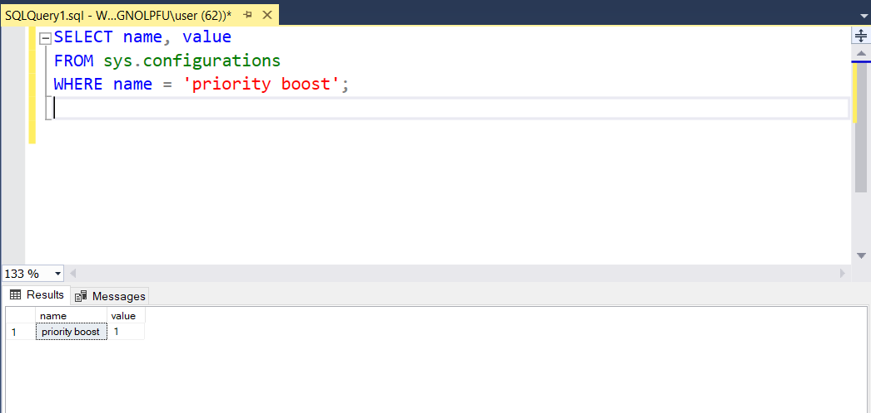

Рисунок 8 – Проверка

**Вывод**: мы изучили способы установки приоритетов.